用藥指導單張
學 名：Insulin aspart | 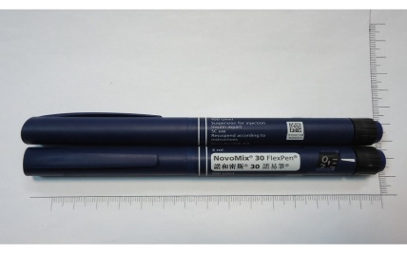
商品名：Novomix 30 FLEXPEN 300IU/3ML
中文名：諾和密斯 30諾易筆 注射劑
一、此藥品的用途是什麼？
糖尿病
二、此藥品該如何使用？
詳細的使用方式請遵從藥袋上用法用量醫師的指示。一般來說這個藥
品的使用方式如下：
1. 劑量是按照個別情況與患者的需要而決定。建議進行血糖監控及調
整胰島素劑量來達到理想的血糖控制。
2. 以皮下注射方式注射在大腿或腹壁，如果方便，也可注射在臀部和
三角肌。相同部位的注射點必須輪替，以降低發生脂肪病變的風險。
三、使用時該注意的特別事項？
如同一般的胰島素治療，注射部位不良反應可能會發生，包括疼
痛、變紅、瘀傷、腫脹及搔癢。同一部位的注射點不停地輪替可以減
少或是預防這些不良反應。不良反應通常在數天到數星期內就會恢復。
四、孕婦用藥等級及注意事項？
C 級：
在對照的動物研究試驗中顯示該藥學物對胚胎有不良反應（致畸胎性
或殺胚胎性或其他），但未進行人體懷孕婦女研究；或者尚無對照的
人體懷孕婦女或動物研究試驗。只有在可能的利益大於潛在的危
險，才可使用此藥物
五、此藥會造成什麼副作用？
低血糖。
六、此藥儲存時的條件為何？
未使用狀態下的儲存：
儲存於冰箱中(2°C至8°C)。不要太靠近冷凍庫。不可冷凍。
使用中或隨身攜帶備用時的儲存：
使用中或隨身攜帶備用時的本藥品不可存放於冰箱。在室溫下(低於30°C)儲存可達4星期。請將本注射劑的筆蓋蓋上以避光。本藥品應避免過熱及避光。。
諮詢電話：07-7613111轉1119
杏和醫院 藥劑科關心您

